Relatório – Vídeo
Caroline Akimi Kurosaki Ueda
Número USP: 15445630
O vídeo retrata o funcionamento de comandos de repetição, como while, for e do-while na linguagem C. A abordagem escolhida foi explicar os comandos e apresentar exemplos. O objetivo do vídeo é ser bem didático, a fim de que qualquer pessoa possa entender a lógica que está sendo aplicada.
O link para o acesso ao vídeo: https://youtu.be/ee71Q0aVDjU?si=Dx1hAU-Uh68wOxQp
No início do vídeo, é explicado o que são esses comandos e uma estrutura comum deles. Depois, há um aprofundamento da sintaxe de cada um, também apresento que eles podem realizar uma mesma função ainda que sejam comandos diferentes. Após a explicação teórica, eu abordo como um programa simples da soma dos 10 primeiro números (1-10) é feito por meio desses três comandos. Além disso, crio um programa que usa o comando for para ler os elementos de uma matriz.
Em um período de 11 dias, o vídeo teve 27 visualizações, 8 curtidas e 10 respostas no formulário de avaliação. O vídeo alcançou um público exterior ao da USP.
O link para acessar o formulário: https://forms.gle/A8xirCW2zUFiLyhz5
As estatísticas adquiridas pelas respostas do formulário: https://docs.google.com/spreadsheets/d/13giqwOHmaoaQjyg4Mm-q5r032EkumGY54nMY76YNNvo/edit?usp=sharing
Por meio desses dados, é possível observar que os usuários tinham níveis variados de conhecimento prévio, entretanto, todos manifestaram alta satisfação com o conteúdo visto e comentaram que indicariam o vídeo para mais pessoas.
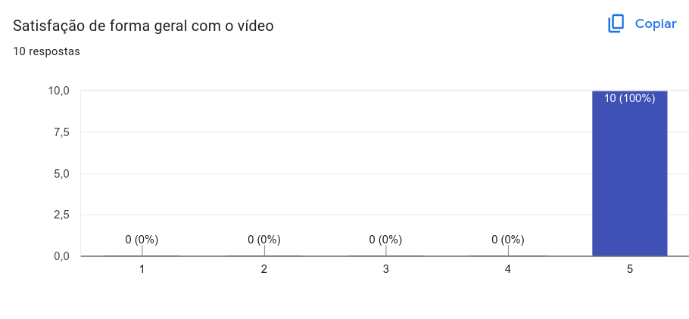
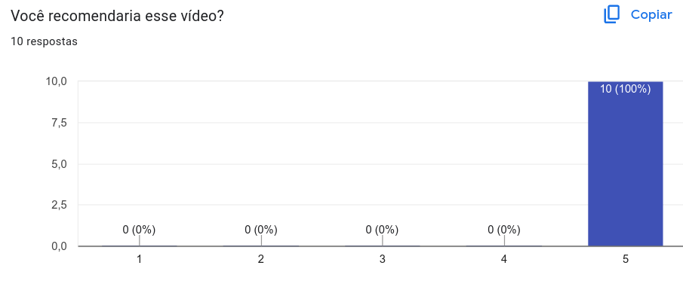

Portanto, pode-se concluir que o conteúdo foi relevante para aumentar o conhecimento sobre comandos de repetição do público que assistiu o vídeo.

